 

【**6**⽉**7**⽇**(**⾦**)**〜**6**⽉**9**⽇**(**⽇**)**期間限定】**NuLAND**Ⓡ**<**ニューランド**>**

環境にも⼦どもにも優しい、新時代のランドセル

⾦沢フォーラス **POP UP STORE**開催決定！

⽯川県産の最新のリサイクル素材を採⽤！持続可能な社会に向けた**SDGs**ランドセル

合同会社**RANAOS**（本社**:**東京都渋⾕区、代表 岡本直⼦）が販売する、環境にも⼦どもの⾝体にも負荷をかけない新時代のランドセル「**NuLAND®**＜ニューランド＞」。**2022**年にグッドデザイン賞、**2023**年は国際ユニ ヴァーサルデザイン協議会（**IAUD**）のプロダクト部⾨で受賞したことでさらに注⽬を集め、今**SNS**を中⼼に話

題となっている環境に配慮した布製の軽いランドセルです。新たに開発した**2024**モデルは「さらに軽く！⾰新のランドセルへ」をスローガンに全**12**ランナップを現在、公式サイトにて販売中。

このたび**6**⽉**7**⽇**(**⾦**)**〜**6**⽉**9**⽇**(**⽇**)**の**3**⽇間、⾦沢フォーラス にて期間限定販売会を開催いたします。

新ラインナップで最も注⽬のポイントが、⽯川県産のサーキュラーレザー**QUARTECH**＜クア ルテック＞素材を使⽤した「最先端のランドセル」。同素材を⽤いた製品はこれまでにな

く、このたび世界で初めて製品として⼀般販売されるプロダクトです。

新時代のスクールバッグとして様々なメディアで取り上げられる中、「**NuLAND®**を実際に試してみたい」というお客様の熱い声にお応えする形で、⾦沢での展⽰会開催の運びとなりました。ぜひ北陸メディアの皆様のご取材をお待ちしております。

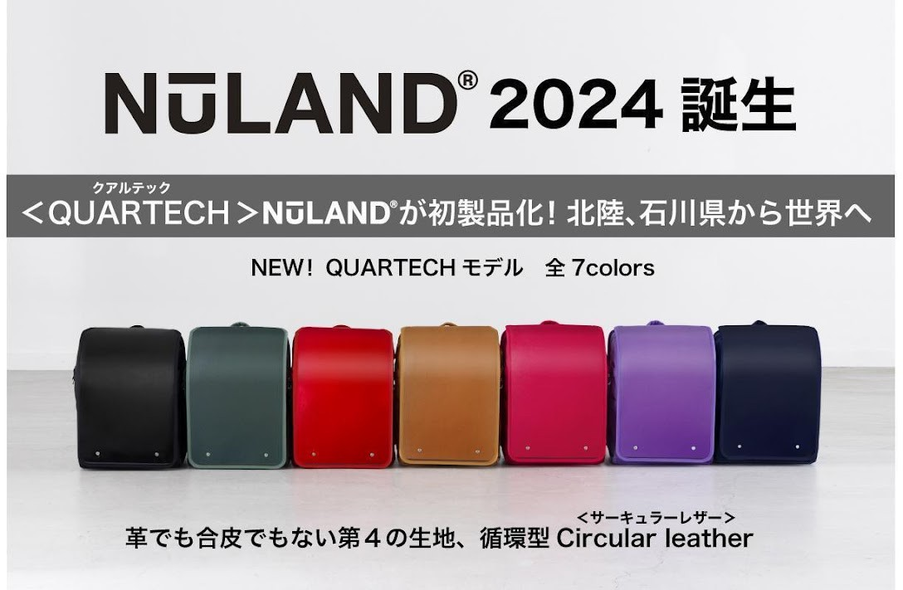

かつてない新素材！⽯川県発素材が「世界初」の製品化！最注⽬▶**QUARTECH**＜クアルテック＞モデル 全**7**⾊

NuLAND®は「⼦どもの未来のため」ブランド誕⽣当初より環境に優しい素材を採⽤してきました。

2024年新たにフラップ素材として採⽤したのは、北陸・⽯川県⽣まれの**QUARTECH**＜クアルテック＞素材です。

⽣地織物でありながら、合⽪でもなく⾰でもない。

NuLAND®2024が採⽤するQUARTECH＜クアルテック＞の最⼤の特⻑は「モノマテリアル」。それが故、回収したQUARTECHを次のQUARTECHに⽣まれ変わらせる「リサイクルマテリアル」が実現できるのです。

NuLAND®も、その循環サイクルに初年度から参加。

⼤阪のNuLAND®縫製⼯場で製作時に出る端切れはそのまま北陸の⽣地⼯場へと回収され、また次の QUARTECHへと⽣まれ変わります。近未来には使い終わったNuLAND®製品を回収し、また次のQUARTECHへとつながる「マテリアルリサイクル」の実現を⽬指していきます。NuLAND®が持続可能な社会へ貢献できる⼀歩を踏み出します。

第**4**の「**circularleather(**サーキュラーレザー**)**」**“**クアルテック**”**の**SDGs**ランドセル

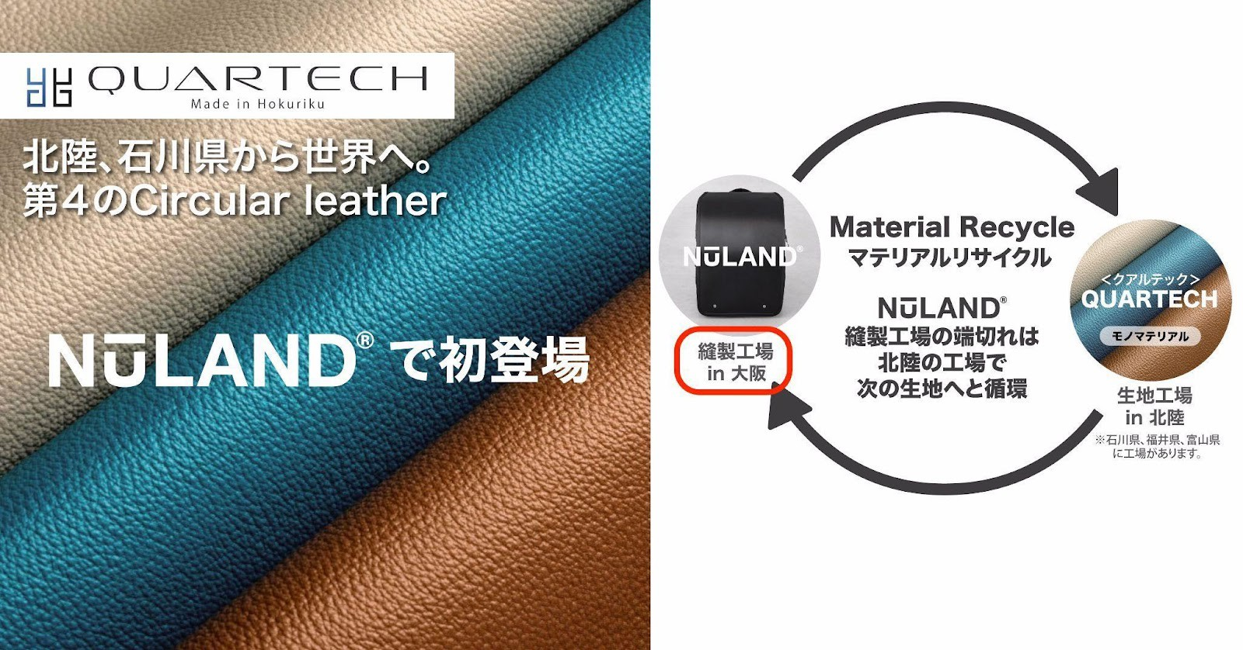

縫製⼯場から出る端切れは回収され、もう⼀度QUARTECH＜クアルテック＞として⽣まれ変わる

⾰新的な素材**QUARTECH**＜クアルテック＞とは

⽇本国内でも屈指の繊維⽣産地・⽯川県の繊維会社が世界にむけた新素材開発に挑戦し誕⽣したQUARTECH＜クアルテック＞。最⼤の特⻑は従来の合⽪と異なり、⽣産の過程で樹脂や薬剤を混ぜることなく、⾼品質なポリエステル繊維を織って作られた素材。これからの循環型社会に適応した「モノマテリアル※」です。

参考URL：[QUARTECHについて](https://quartech.jp/story/)

※モノマテリアルと、マテリアルリサイクル

モノマテリアルとは「ひとつの、唯⼀の(mono)」「原料、素材(material)」といった意味があり、製品が単⼀の原料や素材でできていることをさします。製品を単⼀素材から構成することで素材ごとに分離する必要が無くなるため、リサイクルが容易になります。廃棄物を、その性質を変えずに新たな素材として再利⽤するリサイクル⽅法を「マテリアルリサイクル」と呼び、それを容易にする「モノマテリアル」が今、注⽬されていま

す。

＊機能・価格・特⻑詳細はこちら ▶<https://prtimes.jp/main/html/rd/p/000000028.000075624.html>

最軽量！輝く光沢感

▶**Shiny**＜シャイニー＞モデル 全**3**⾊

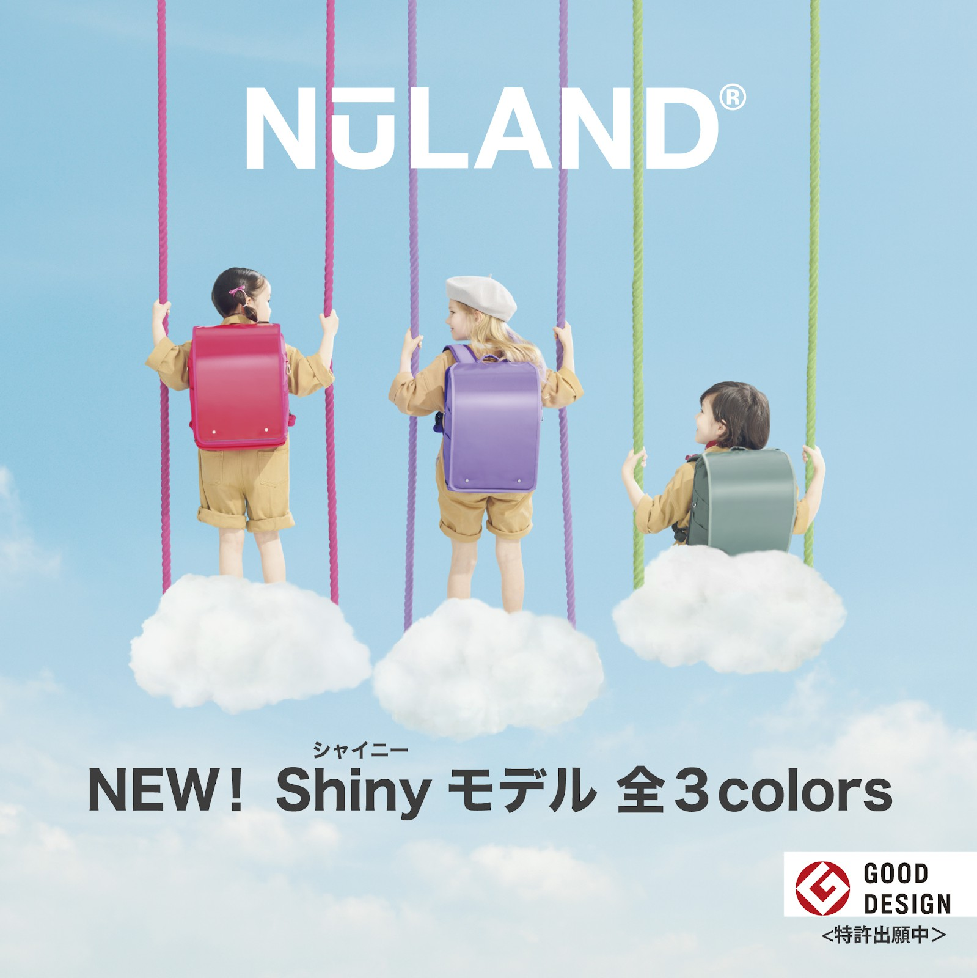NuLAND®の特⻑でもあるユニセックスカラーのラインナップは男⼥問わず⼈気⾊。ピンク・グレープ・オリーブの⼈気のトレンドカラーは、いずれも着こなし次第でCUTEな印象にも、スポーティな印象にも対応できる万能さが性別を問わず⼈気です。今年は「選べるフラップ」として、トレンドの３colorsは、光沢感のあるShiny＜シャイニー

＞と、⾰のような質感の「QUARTECH」モデルの２つのラインナップをご⽤意。

シャイニーモデルの素材は福井県の⼯場で作られる、東レ「エコユース」を採⽤。東レの⾼い技術で作られた国産のリサイクルポリエステル⽣地の特⻑は「軽さと強さ」です。今年のラインナップで最軽量となるShiny＜シャイニー＞モデル。フラップの重さを約**170g**まで軽量化したことで、全体重量は約**870g**と、**NuLAND®**史上最軽量を実現しました。

＊各⾊の商品ページはこちら ▶<https://nuland.jp/collections/nuland-lineup>

※数量限定品につきましては⼀部完売のものもございます。最新の販売情報は公式サイトをご確認ください。

定番⼈気

▶**STANDARD**＜スタンダード＞モデル 全**4**⾊

2021年3⽉誕⽣以来、不動の⼈気カラー、ブラック・レッド・キャメル・ネイビー。今年もNuLAND®の定番として販売いたします。

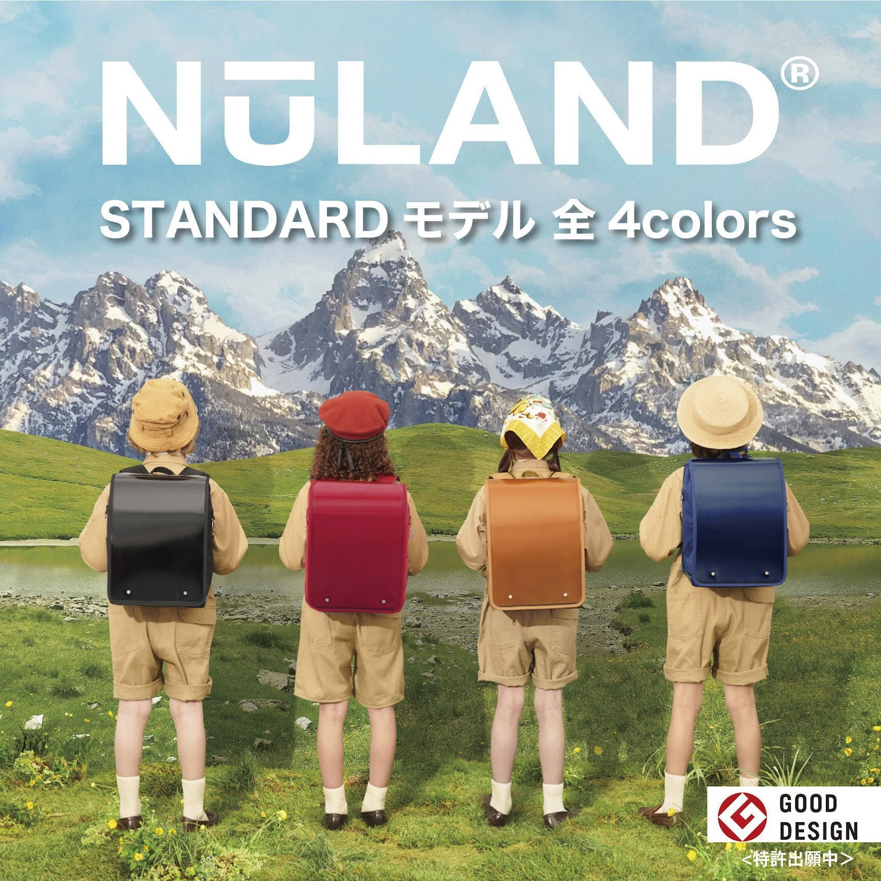スタンダードモデルは、ボディ・フラップともに、古着などを原料とする循環型リサイクル⽣地**RENU®**を採⽤しています。

フラップはNuLAND®の代名詞でもある光沢のあるエナメルのような質感でお⼦様から絶⼤な⽀持を得ております。⾼い耐⽔加⼯が施された⽣地であることも安⼼なポイントです。

※クアルテックモデル/ダークネイビーとSTANDARDモデル/ネイビーは異なる⾊合いです。

＊各⾊の商品ページはこちら ▶<https://nuland.jp/collections/nuland-lineup>

地産地消素材！数量限定

▶千葉県産ピーナッツレザー＜**PEANUTS**＞モデル

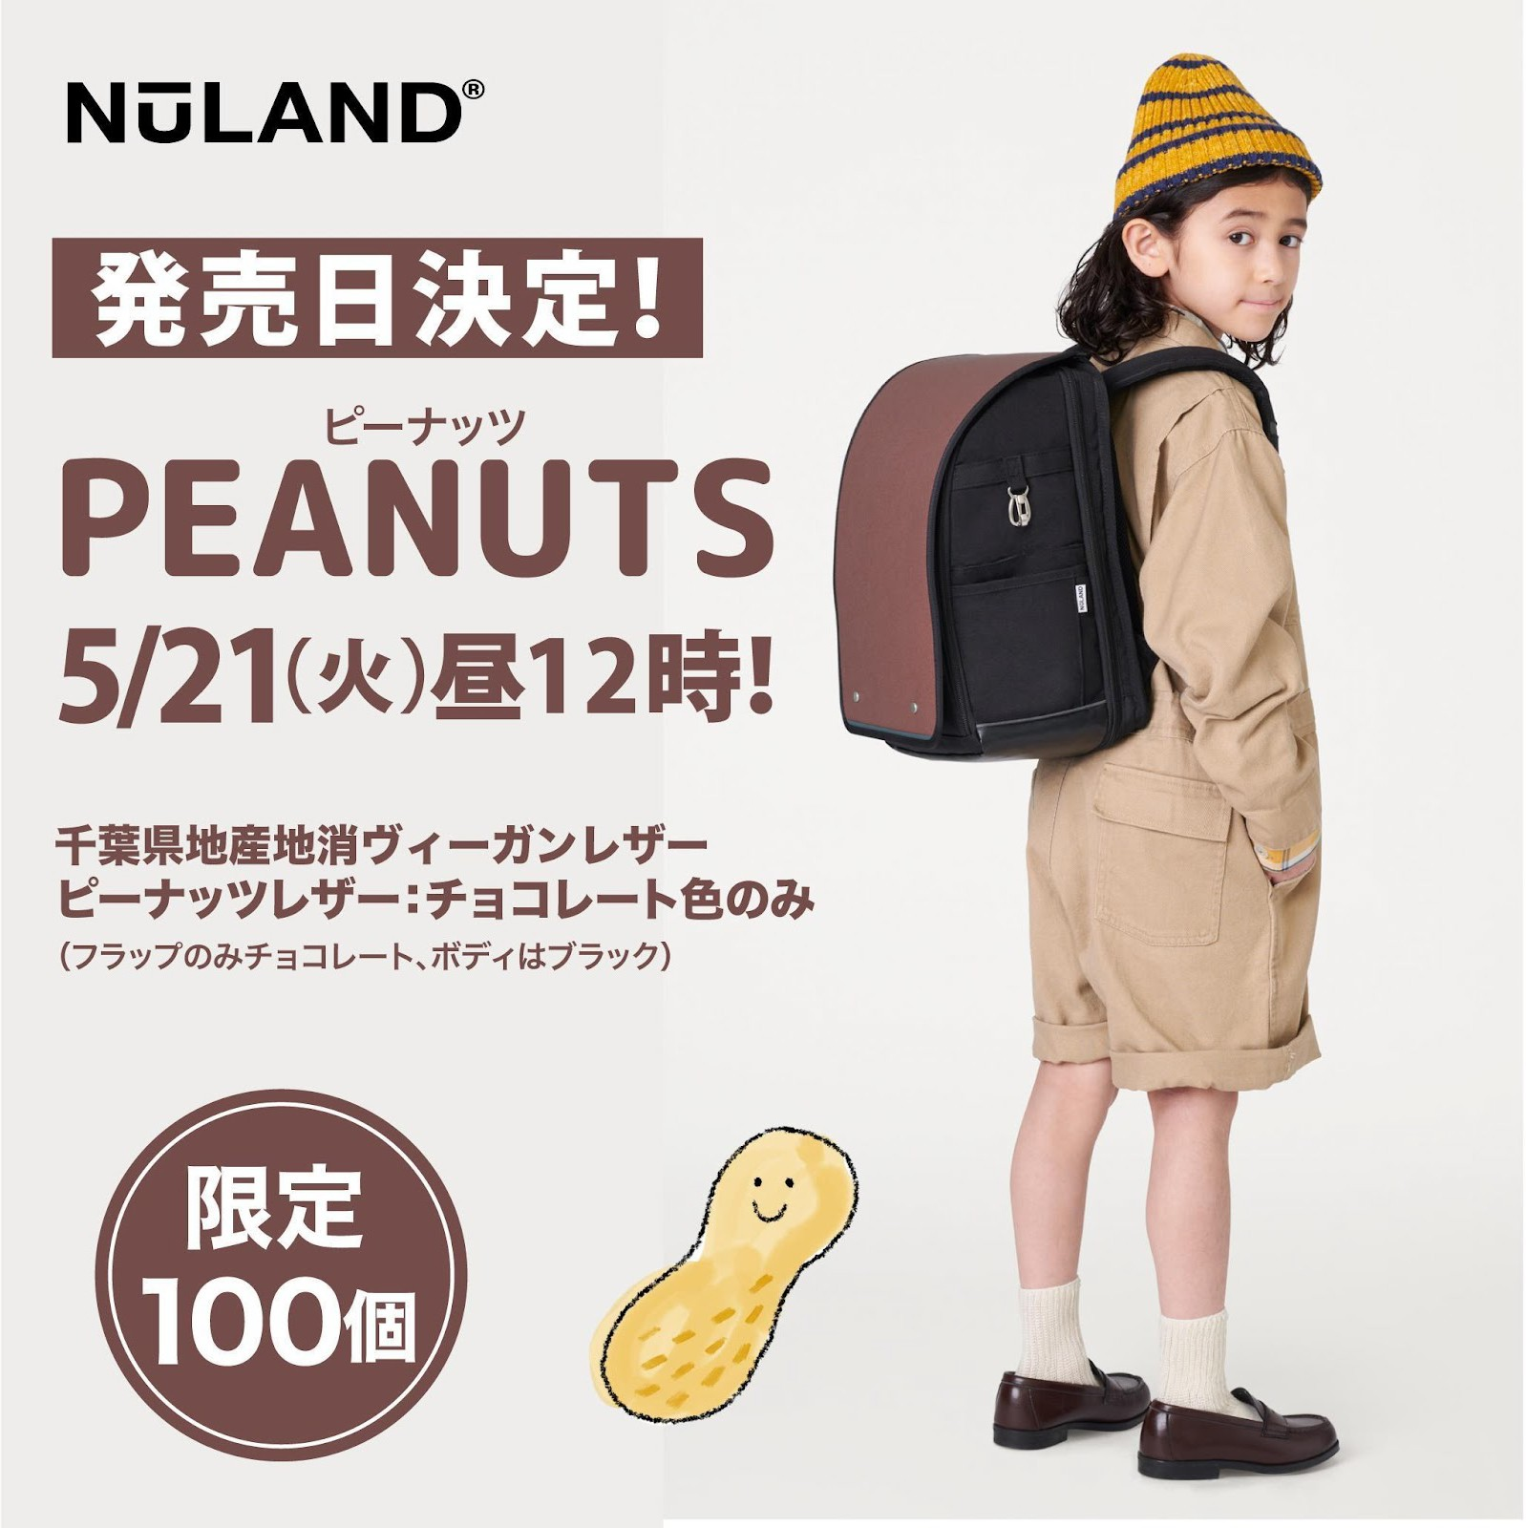千葉県の特産物「落花⽣」の廃棄される薄⽪を再利⽤した環境に優しい地産地消のヴィーガンレザーのランドセルフラップ。環境に優しいだけでなく、ピーナッツレザーは耐久性にも優れた⽣地です。ピーナッツレザー初となるランドセルがNuLAND®で誕⽣します。（ 100個限定）

※⽇本国内ですでに販売されているヴィーガンレザーは、そのほとんどが輸⼊された植物や果実から。しかし、ピーナッツレザーの材料となる落花

⽣はその年間収穫量1万4900㌧、全国シェア85％の千葉県が誇る名産品です。国内の豊富な資源かつ廃棄される薄⽪を使⽤し、薄⽪を廃棄する際にでるCO2の削減、また、落花⽣を混ぜることで通常のPVCに⽐べ⽯油使⽤量を低減しています。軽量かつ⼗分な耐久性、撥⽔⽣も兼ね揃えておりお

⼿⼊れが簡単なことも⼈気の理由です。

＊各⾊の商品ページはこちら ▶<https://nuland.jp/collections/nuland-lineup>

熱いお声にお応えして、北陸での展⽰会初開催が決定！

⽯川県産の素材を採⽤し、ぜひ地元のみなさまに実物をご覧いただきたいという弊社の熱い思いはもちろんのこと、お客様からもカスタマーサービスやInstagramのコメントへ、北陸地⽅での試着展⽰会開催のご要望を多くお寄せいただいていました。たくさんのお声にお応えする形で、⾦沢でのポップアップストアの初開催が決定。⾦沢フォーラスでの3⽇間、会場にぜひお⽴ち寄りください。

※試着展⽰会のため、会場ではお買い求めいただけません。ご購⼊は NuLAND®公式サイトからとなります。

※展⽰品、販売品については変更の可能性があります。（＊記載内容は**2024**年**5**⽉**1**⽇現在の情報となります。）

※開催詳細情報は、会期の約１か⽉〜３週間前までに詳細を公式サイトにて発表します。

【開催詳細】

・期間：**6**⽉**7**⽇**(**⾦**)**〜**6**⽉**9**⽇**(**⽇**)**

・会場：⾦沢フォーラス **6F**

⽯川県⾦沢市堀川新町３−１

・時間：**10**：**00**〜**18**：**00**予定

＜取材依頼のお願い＞

下記⽇程は**RANAOS**社員が取材対応可能です。ぜひ、ご取材をご検討願います。

・期間：6⽉7⽇(⾦)〜6⽉9⽇(⽇)

・取材お申込み：⽯川 [info@ranaos.com](mailto:info@ranaos.com) 携帯：070-9096-5038

合同会社 **RANAOS**について

【会社概要】

社名：合同会社RANAOS （代表 岡本直⼦）

URL：[https://ranaos.com](https://ranaos.com/)

設⽴：2021年1⽉

＊NuLAND®のランドセルは特許出願中です。

＊「NuLAND」及び「ニューランド」は合同会社RANAOSの登録商標です。

* NuLAND®のランドセル開発ストーリー <https://nuland.jp/blogs/nuland-story/vol1>
* NuLAND®代表インタビュー <https://nuland.jp/pages/intaview>